江北区教育局教师资格认定“浙里办”APP手机端核验操作指南

一、手机端操作时间
1. 在甬高校全日制应届毕业生和在读研究生（列入国家普通高校招生计划的我市普通高校本、专科应届毕业班学生以及在我市就读的全日制研究生）手机端核验时间为6月8日至6月10日之间的08:30-17:30。
2. 社会人员手机端核验时间为6月15日至6月19日之间的每个工作日的08：30-17：30。
（6月8日前暂不开放，请务必在规定时间内完成操作，逾期不予受理）

二、手机端递交所需材料
- 本人近期的正面二寸免冠电子证件照（电子照片需JPG格式，与中国教师资格网网报同一底版，为实现最多跑“零次”,教育局将代为从系统中下载打印，并用于体检表和教师资格证书制作）。
- 告知承诺模板详见公告附件1（《告知承诺》，请自行下载，需手写签名拍照上传）。

三、手机端操作流程
申请人将本人近期的正面二寸免冠电子证件照， 《告知承诺》原件拍照，通过手机端“浙里办”APP进行上传，照片需端正清晰；务必在通讯地址处填写具体通讯地址，用于EMS邮寄快递教师资格证书。以下为手机端操作流程。
- 请在手机上下载“浙里办”APP。
- 进入“浙里办”APP，进行实名注册。
- 认定幼儿园、小学、初级中学教师资格的申请人，点击页面下方“办事服务”，选择“个人办事”，点击“部门导航”，选择“江北区”，找到“区教育局（区体育局）”，再选择对应的初中、小学或幼儿园教师资格认定事项，进入后点击“在线办理”。（6月8日前暂不开放）
- 认定高级中学、中等职业学校和中等职业学校实习指导教师资格的申请人，点击页面下方“办事服务”，选择“个人办事”，点击“部门导航”，选择“宁波市”，找到“市教育局”，再选择对应的高级中学、中等职业学校和中等职业学校实习指导教师资格认定事项，进入后点击“在线办理”。（6月8日前暂不开放）
- 进入后，根据实际情况选择申请人的身份类型，见下图，再选择“前往办理”：
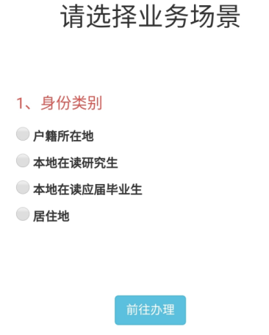
- 完善所有的基本信息，包括未打星号的信息，其中通讯地址必须填上可以邮寄到的地址，是否快递送达选择“是”，用于教师资格证快递送达（免费）。
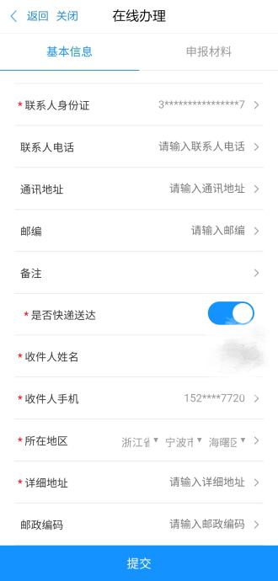
- 点击“申报材料”，在“本人正面二寸免冠照片”处点击“选择材料”，上传本人近期的正面二寸免冠电子证件照（《告知承诺》原件拍照后也上传到这一项），材料上传完毕后按提交即可。

